Menu | [Datum]  - [Naam van evenement]
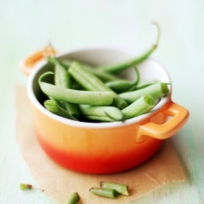 | [Naam van menu-item 1]  [Beschrijving van het menu-item. Dit is de plek om het gerecht aan te prijzen. U weet dat het fantastisch is, dus houd u niet in!]
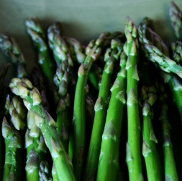 | Naam van menu-item 2]  [Als u tekst van een tijdelijke aanduiding (zoals deze) wilt vervangen, selecteert u deze en begint u te typen. Plaats geen spatie rechts of links van de tekens in uw selectie.]

[Naam van menu-item 3]
[Beschrijving van het menu-item.]
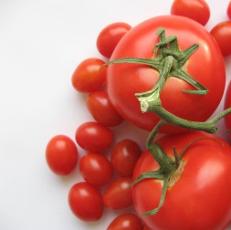 | [Naam van menu-item 4]  [Beschrijving van het menu-item.]

